Versöhnt und befreit
17.6.2026 – Strengelbach – VFMG Seniorentag 60+
*******************
Herzlichen Dank für die Einladung. Ich hoffe, dass es nicht nur ein schöner Tag für uns alle wird, sondern auch ein Tag, an dem wir viel lernen und viel Ahnung davon bekommen, was erfülltes, befreites und versöhntes Älterwerden ist und sein kann.
Nur am Rande: Ich wurde nicht nach einer Lieblingsbeschäftigung zuhause gefragt. Darf ich es verraten: Es ist Abfall zu entsorgen. Von daher habe ich eine ganz gute Beziehung zum Thema des heutigen Tages, wenn es um Versöhnung und befreit von Altem geht.
Ich beginne mit einigen Zeilen aus einem Gedichtband von Reinhard Prechtel (Nürnberg) mit dem Titel „Auf Entdeckungsreise im Sturm“. Titel: Alt werden.
Die Zeilen lauten:
Ich kenne alte Menschen, die mich beeindrucken, die etwas ausstrahlen, in deren Gegenwart ich mich sehr wohl fühle.
Ich kenne alte Menschen, die den früheren „besseren“ Zeiten hinterhertrauern, die verbittert sind, die es einem schwer machen, sie zu mögen.
Im Alter werden die Früchte unseres Lebens reif. Werden es Liebe, Freude, Frieden, Geduld und Güte sein? Wird sich Altersweisheit, Dankbarkeit, Zufriedenheit entwickeln? Werden meine Lebensfrüchte ausgereift und voller Geschmack sein?
Oder wird sich Bitteres daruntermischen? Nicht Aufgearbeitetes, nicht Vergebenes, nicht „Ausgereiftes“? Traurigkeit über verpasste Chancen, Altersstarrsinn, Ablehnung alles Neuem?
(Es schliesst mit der Frage:) Werden meine Lebensfrüchte – werde ich – genießbar sein?
Ich selber hatte das riesengrosse Vorrecht, 12 Jahre hauptberuflich zusammen mit meiner Frau im ZENTRUM RÄMISMÜHLE bei Winterthur alte, sehr alte und sterbende Menschen zu begleiten. Für mich war dies, nachdem ich als junger Student Heilpädagogik, also Erziehung behinderter Kinder, studiert habe, wie die zweite Hochschulausbildung. Die Erkenntnis: Man kann so viel lernen, von Menschen, die man sich gerne als Vorbild nimmt, und sogar von Menschen, die eben nicht so Vorbild sind.
In der Begleitung von alten Menschen habe ich eine Grunderfahrung gemacht: Ob ich in einer einladenden, anziehenden Art älter werde oder in einer verbitterten Art, hängt sehr von meinen Entscheidungen ab. Es sind Weichenstellungen, die im Leben eines Menschen vollzogen werden.
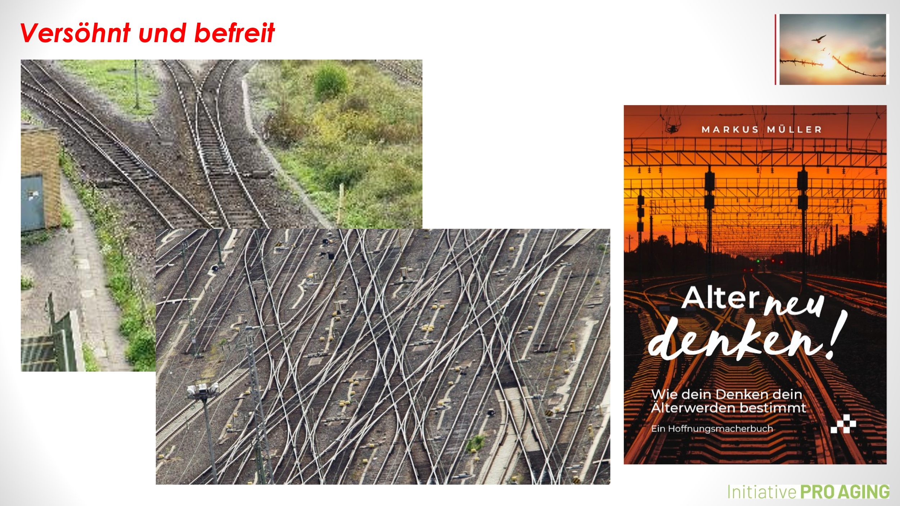
FOLIE WEICHEN UND BUCH. Sogar im Zusammenhang mit dem Sterben gibt es Untersuchungen, die sagen: Die Art, wie wir älter werden und sterben, hängen zu 60-70% von unseren Entscheidungen und Weichenstellungen ab.
Und noch eine interessante Beobachtung: Ob Menschen mir Vorbild sind, oder nicht wirklich Vorbild sind, hängt nicht davon ab, wie fit und rege und gesund sie sind, sondern, von der Art,
wie sie mit all den Verletzlichkeiten, all dem Notvollen, all dem Schwierigen
in ihrem Älterwerden umgehen.
Genau diese Art führt dazu, wie geniessbar wir sind.
Ein Schlüssel ist mit Sicherheit
Versöhnung, die in die Freiheit statt in die Verbitterung führt.
Ich unterschiebe uns allen etwas: Ich glaube, dass wir alle, Sie und ich, gerne in einer guten, erfrischenden, innerlich gesunden Art älter werden möchten. Ich glaube auch, dass wir alle sehr genau wissen, dass dies gar nicht so leicht und kein Kinderspiel ist.
Aus diesem Grunde finde ich es so unendlich gut, dass es so ein Seniorentag wie den Heutigen gibt.
**********
Ich würde Euch gerne in den folgenden verbleibenden 40 Minuten mit auf einen Weg nehmen. Und weil wir alle jeden Tag 24 Stunden älter werden, nenne ich es den Weg durch das Altersland – das Land des Älterwerdens. Kommen Sie mit?
Drei Teile:
Teil I: Einblicke in dieses Altersland – konkret: Mein Altersland
Teil II: Um was geht es eigentlich, wenn ich versöhnt leben möchte?
Teil III: Was macht eigentlich versöhnte Menschen aus?

Teil I: Einblicke in dieses Altersland – konkret: Mein Altersland
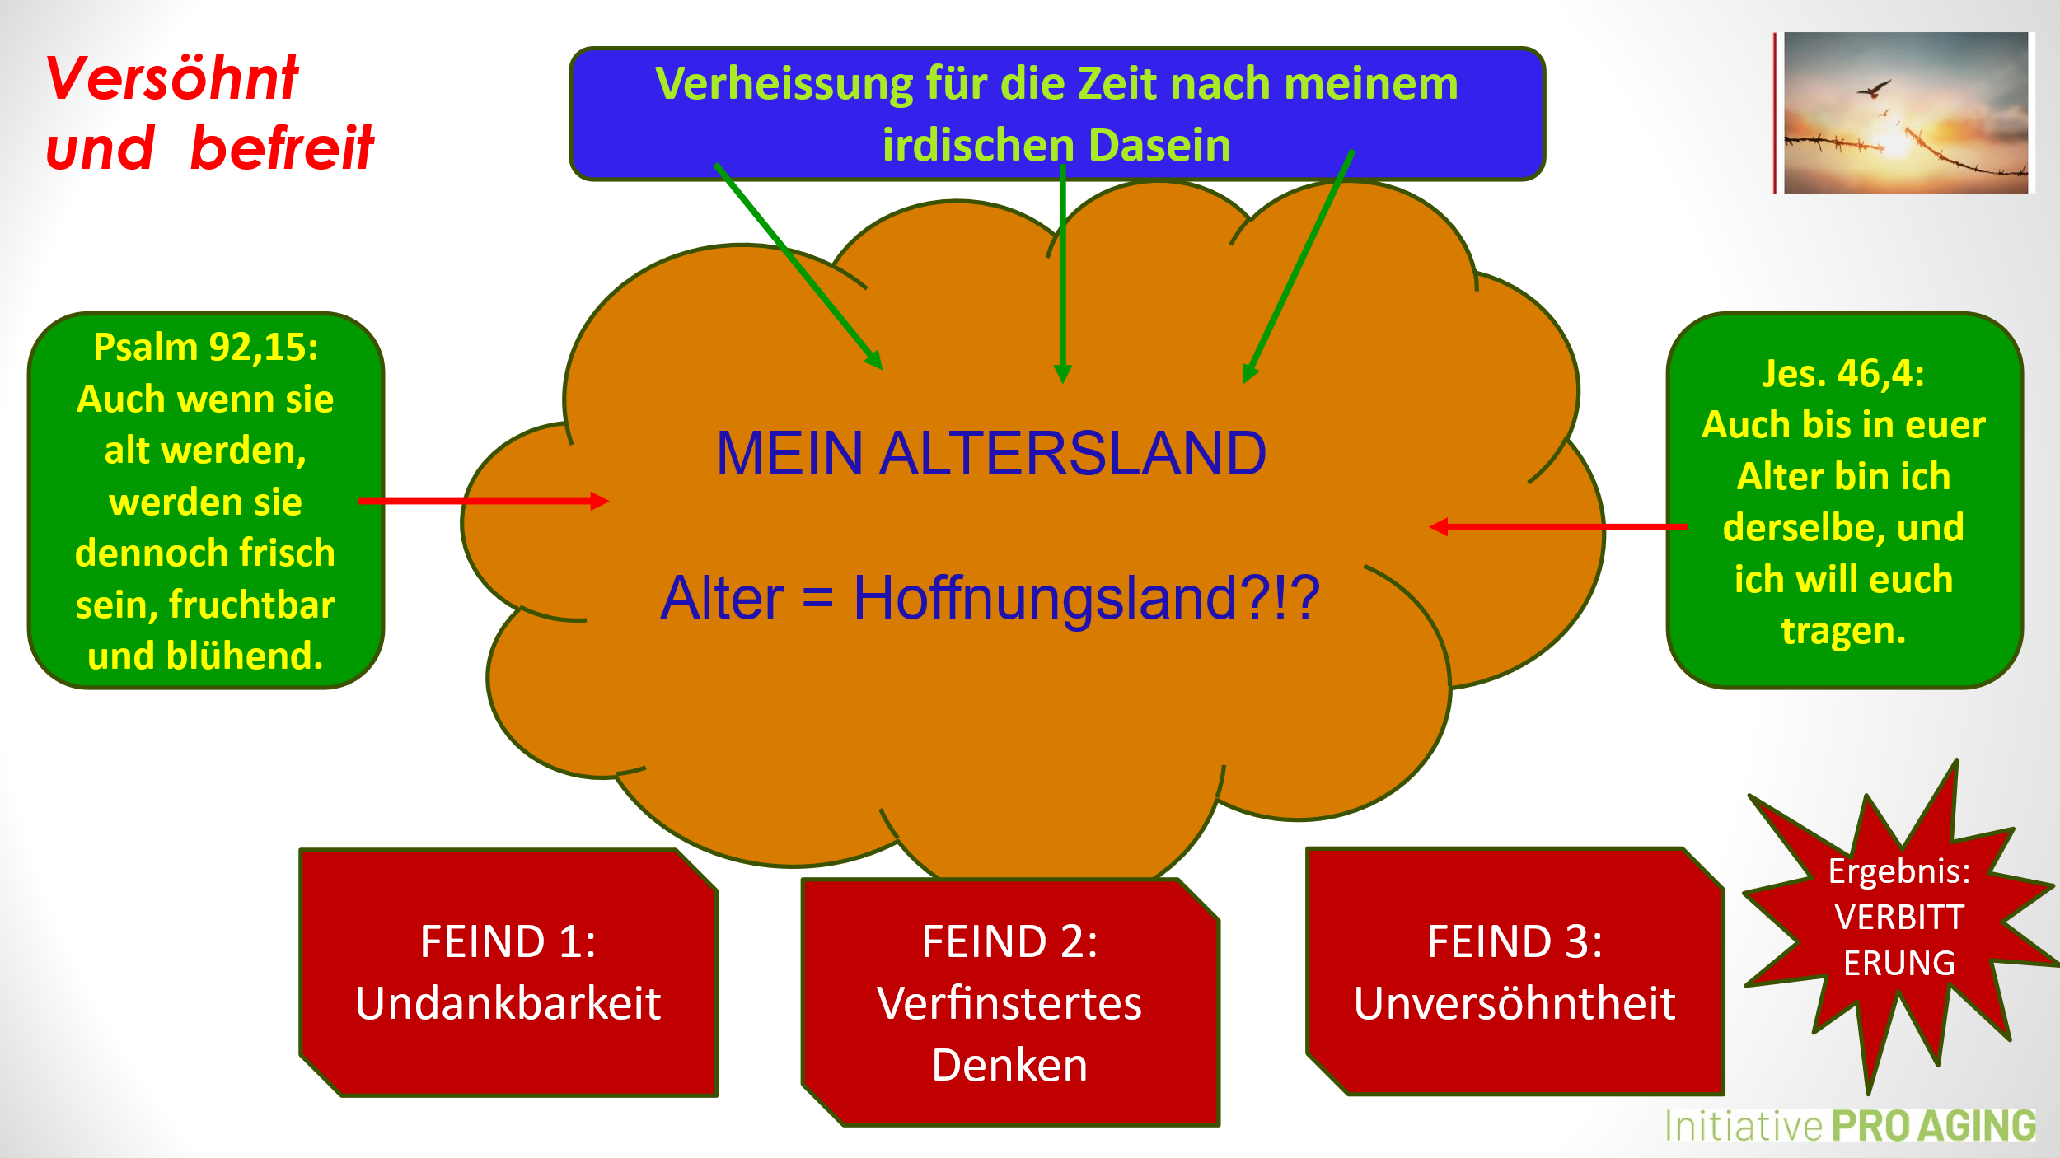
Zuerst das Altersland (braun, irdisch, geerdet). Die Frage: Wovon ist mein Altersland bestimmt?
Ist es ein Hoffnungsland, ausgerichtet an den Verheissungen Gottes?
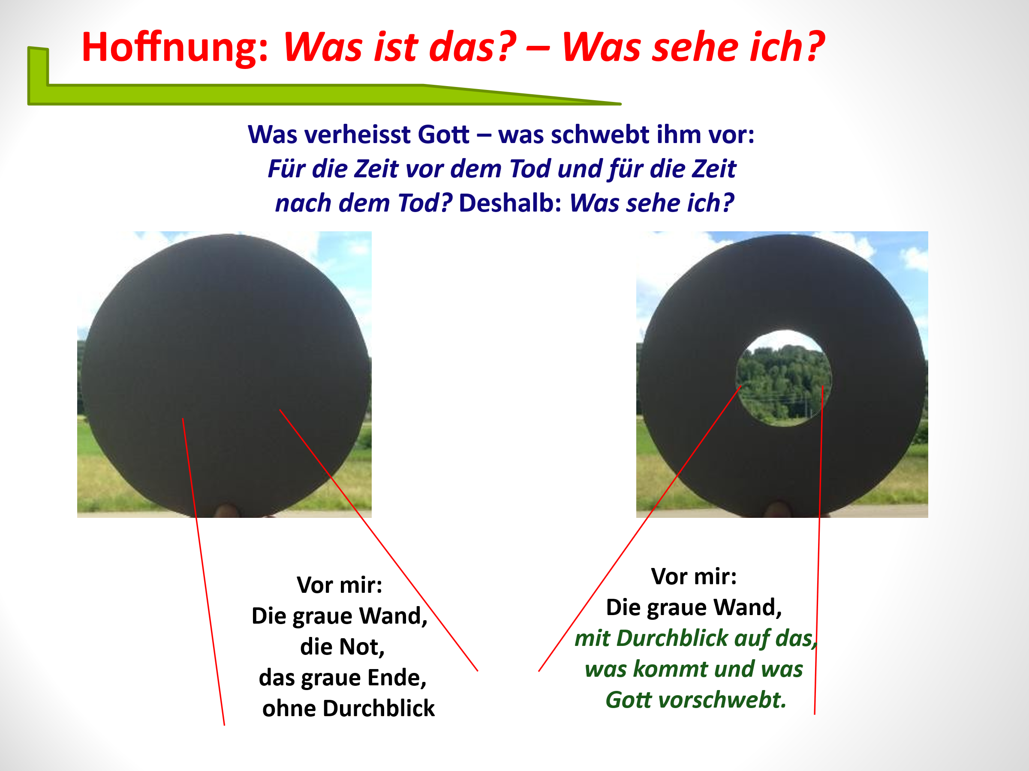

Und dann gibt es – zweitens – Feinde. Ich nenne drei:
- Feind 1: Undankbarkeit
- Feind 2: Verfinstertes Denken. Beispiel: Alter ist Schicksal, Alter ist Sache des Arztes, Alter ist Abstieg / «nicht mehr»
- Feind 3: Unversöhntheit (= Schwerpunkt heute Morgen)
Wenn diese Feinde mein Altersland bestimmen, ist das Ergebnis klar: VERBITTERUNG. Wer möchte gerne so etwas werden?
ZUM GLÜCK gibt es aber noch mehr. Es ist der Himmel und die himmlische Verheissung. Sie betrifft nicht nur das Leben vor dem Tod, sondern das Leben nach meinem irdischen Dasein: Verheissung für die Zeit nach meinem irdischen Dasein
Beispiele: Off. 21,4 oder 1. Joh. 3,2
Der Tod ist der Geburtstag bei den ersten Christen, siehe Sixtinische Kapelle in Rom.
Der Schmerz bei uns: Oft ist der Weg durch unser Altersland nicht wirklich geprägt und bestimmt von diesen Verheissungen und Zusagen = das, was Gott für unser Leben vorschwebt.
Nochmals Verankerung – das dürfen wir üben / einander helfen

Zitat – gerade in all den Wirrnissen des Älterwerdens. Hast Du gewusst?
„Das Alter ist nicht mit einem letzten Akt einer Tragödie zu vergleichen, nach dem der Vorhang fällt und Lichter gelöscht werden.
Vielmehr gleicht es den letzten Takten der Ouvertüre, nach denen der Vorhang aufgeht, das Licht erstrahlt und das Eigentliche beginnt“.
(Theodor Bovet, Theologe und Berater)
Wir kommen zum Feind Unversöhntheit oder zum Thema Versöhnung:

Teil II: Um was geht es eigentlich, wenn ich versöhnt leben möchte?
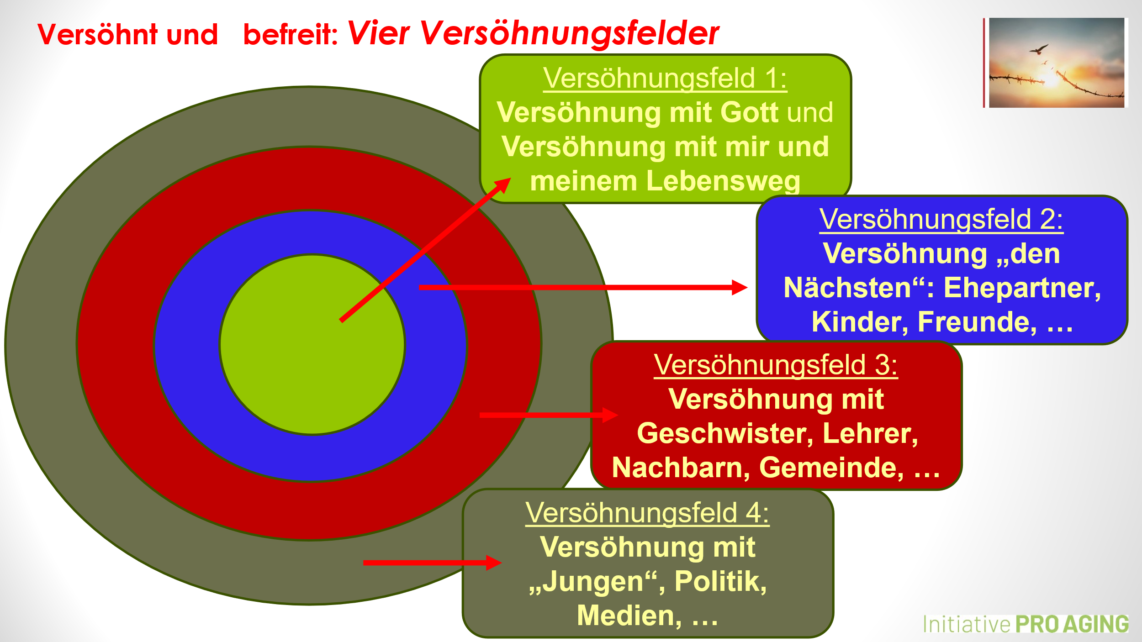

Beispiele:
Innerster, 1. Kreis
Versöhnung mit Gott:
- Frau, für ganz viele ein Vorbild. Vater mit 6 gestorben. Er sagte zu ihr: Kümmere Dich um Deine Mutter. Sie heiratete nicht. Mit 40: sie erzählt, dass sie Gott vergeben musste, dass er das zugelassen hat.
- Leiter einer Bibelschule mit Long-Covid. Erzählt öffentlich und sagt den Satz: «Manche frommen Ideale sind hinderlich. Heute kann ich zum Beispiel ehrlich sagen: Ich bin auch von Gott enttäuscht.» Ich glaube, es ist entscheidend, mit Gott darüber versöhnlich zu reden.
Ich glaube, es gibt so etwas wie «Gott vergeben». Er hat es zugelassen. Was tun, damit ich da in Zukunft nicht hineingerate: Grundentscheid / Weiche, dass ich Gott erlaube, dass er mit mir den Weg geht, den er sich vorgenommen hat.
Versöhnung mit mir, meiner Biographie, meiner Zukunft, mein Dasein
- Ich habe falsche Entscheidungen getroffen in meinem Leben / ich habe Fehler gemacht. Manchmal sind es auch Dinge, von denen ich mich habe prägen lassen. Leiter eines Werkes: Ich bin empfindlich geworden und mache mir Vorwürfe.
Jemand anderes: Wenn ich Ihnen alles erzähle, besuchen Sie mich nie mehr und haben keinen Kontakt mehr zu mir. Ich habe ihm versprochen, dass ich es anders mache. Daraus entstanden 3 wunderbare Versöhnungsgespräche.
- Meine Gegenwart: Sie ist vergänglich und verletzlich
- Meine Originalität: Unversöhntheit mit sich selber: Bin wertlos – unbedeutend – niemand für mich – allein – kann nichts mehr - …
Francis Ford Coppola über sein Leben (u.a Film Megalopolis, Apocalypse Now): Ich wünschte, ich wäre ein besserer Mensch gewesen. «Ich vergebe jedem auf der Welt, aber die Person, der man am schwersten verzeihen kann, ist immer man selbst»
Und vielleicht die grösste Herausforderung:
Versöhnung mit meinem eigenen Älterwerden: Tortur? Massaker
Simone de Beauvoir: Die französische Philosophin Simone de Beauvoir, die als eine der ersten Bestsellerautorinnen das eigene Alter reflektiert, hält fest: Es ist ein „Albtraum, älter als fünfzig zu sein“. Alter fühlt sich an, „als hätte das Sterben schon begonnen“. Und dann: „Das hatte ich nicht vorausgesehen – dass es so früh beginnt und dass es so weh tut“.
Und: Man muss das Alter als Gegensatz zum Leben betrachten. Für viele leider so. Versöhnung tut not.
Was ich glaube: Wir können nicht Botschafter der Versöhnung sein, wenn wir nicht mit Gott und uns selber versöhnt sind.
2. Kor. 5,17-20: 17 Darum: Ist jemand in Christus, so ist er eine neue Kreatur; das Alte ist vergangen, siehe, Neues ist geworden. 18 Aber das alles ist von Gott, der uns mit sich selber versöhnt hat durch Christus und uns das Amt gegeben, das die Versöhnung predigt. 19 Denn Gott war in Christus und versöhnte die Welt mit ihm selber[1] und rechnete ihnen ihre Sünden nicht zu und hat unter uns aufgerichtet das Wort von der Versöhnung. 20 So sind wir nun Botschafter an Christi statt, denn Gott ermahnt durch uns; so bitten wir nun an Christi statt: Lasst euch versöhnen mit Gott!
Zweiter Kreis
- Den Eltern vergeben: Das Grab ist klein – 14 Tage vor dem Tod: Es tut mir leid
- Ehepartner: Muss ich ihm im Himmel begegnen?
- Scheidungen, mit 74 nochmals Höhepunkt
Altersland = Hoffnungsland = Versöhnungsland?
Anders gefragt: Leben wir im Raum der Versöhnung. Anders: Leben wir im Alters- und Hoffnungsland als versöhnte ältere Menschen. Ist mein Altersland ein Versöhnungsland? Leben wir versöht?
Mein Vorsatz: Wenn Beziehung 14 Tage ungeklärt, will ich mit der betroffenen Person darüber reden.

Dritter Kreis
Versöhnung mit Geschwister, Lehrer, Nachbarn, Gemeinde, …
Sehr herausfordernd. Die Frage: Kann ich vorwurfsfrei leben? Was kommt mir in den Sinn, wenn ich an meinen Bruder, meine Schwester – dann aber auch meine Lehrer, meine Nachbarn, die Menschen meines Dorfes – dann meine Gemeinde / Pastor?

Vierter Kreis
Unsere Vorurteile: Junge, Medien, Politiker, sogar Herr Trump und Herr Putin.
Könnte es sein, dass wir als ältere Menschen gerade auch hier als versöhnte statt schimpfende, verurteilende Menschen unterwegs sind / Vorbilder sind?
Gibt es eine Grundregel? Ich glaube ja:
Es ist das Loslassen von Vorurteilen, die oft zu definitiven Urteilen geworden sind.

Wir kommen zu Teil III:

Teil III: Was macht eigentlich versöhnte Menschen aus?
Fünf Merkmale versöhnter Menschen
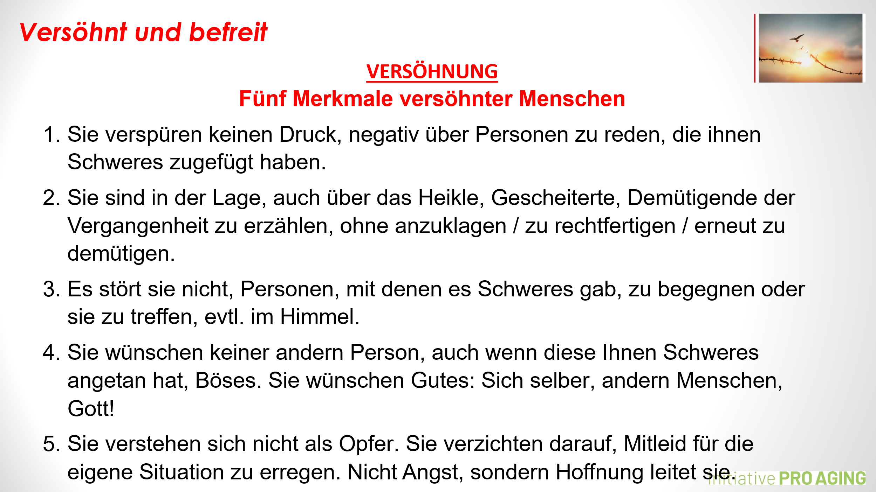
- Sie verspüren keinen Druck, negativ über Personen zu reden, die ihnen Schweres zugefügt haben.
- Sie sind in der Lage, auch über das Heikle, Gescheiterte, Demütigende der Vergangenheit zu erzählen, ohne anzuklagen / zu rechtfertigen / erneut zu demütigen.
- Es stört sie nicht, Personen, mit denen es Schweres gab, zu begegnen oder sie zu treffen, evtl. im Himmel.
- Sie wünschen keiner andern Person, auch wenn diese Ihnen Schweres angetan hat, Böses. Sie wünschen Gutes: Sich selber, andern Menschen, Gott!
- Sie verstehen sich nicht als Opfer. Sie verzichten darauf, Mitleid für die eigene Situation zu erregen. Nicht Angst, sondern Hoffnung leitet sie.
Sie finden diese Merkmale auf einer Karte als Erinnerungsstütze

Klar: Ohne Üben geht es nicht. Ich träume davon, dass wir es in unseren Gemeinden schaffen:
Altersland = Hoffnungsland = Versöhnungsland
Mein Traum für mein leben: Dass ich versöhnt sterben darf.

Ich schliesse mit einigen Zitaten:
- Tolstoi: Liebe Deine Geschichte. Sie ist der Weg, den Gott mit Dir gegangen ist
- Ernst Modersohn: Gott kennt dein GESTERN, gib ihm dein HEUTE, er sorgt für dein MORGEN.
- Unbekannt: Das Leben ist wie eine Ballonfahrt. Du musst Deinen Ballast abwerfen, um weiter steigen zu können.
- C.S. Lewis: Du kannst nicht zurückgehen und den Anfang verändern. Aber Du kannst starten, wo Du bist und das Ende verändern.
- Chiara Lubich: Ohne Vergebung gibt es keine Zukunft!

Mit diesen Zitaten schliesse ich und danke Ihnen sehr herzlich für das Mitdenken und mitgehen auf dieser kurzen Wanderung durch unser Altersland

Schlusswort: Hebr. 12,1-2:
1 Da wir nun eine solche Wolke von Zeugen um uns haben, so lasst uns jede Last ablegen und die Sünde, die uns so leicht umstrickt, und lasst uns mit Ausdauer laufen in dem Kampf, der vor uns liegt, 2 indem wir hinschauen auf Jesus, den Anfänger und Vollender des Glaubens, der um der vor ihm liegenden Freude willen das Kreuz erduldete und dabei die Schande für nichts achtete, und der sich zur Rechten des Thrones Gottes gesetzt hat. 3 Achtet doch auf ihn, der solchen Widerspruch von den Sündern gegen sich erduldet hat, damit ihr nicht müde werdet und den Mut verliert!

2. Kor. 4,16-18:
16 Darum lassen wir uns nicht entmutigen; sondern wenn auch unser äußerer Mensch zugrunde geht, so wird doch der innere Tag für Tag erneuert. 17 Denn unsere Bedrängnis, die schnell vorübergehend und leicht ist, verschafft uns eine ewige und über alle Maßen gewichtige Herrlichkeit, 18 da wir nicht auf das Sichtbare sehen, sondern auf das Unsichtbare; denn was sichtbar ist, das ist zeitlich; was aber unsichtbar ist, das ist ewig.

